PETUNJUK TEKNIS KUESIONER AGEN BANK

## BLOK I. *SCREENING*

### 102

Hanya diisi dengan angka dua digit. Misal, jika menerima bansos 3 kali, tulis 03. Jika tidak menerima sama sekali, tulis 00.

## BLOK II. PROFIL RESPONDEN

### 201, 204, 205, 206, 207

Kode wilayah dapat dilihat pada tautan berikut:

[**KODE WILAYAH (bit.ly/juknis-bsnt-2025)**](https://derisiswara.quarto.pub/kode-wilayah-bps/index2.html)

Atau bisa diunduh melalui file Excel pada tautan berikut:

[**bit.ly/kode-excel**](bit.ly/kode-excel)

Pencarian kode wilayah dapat dilakukan dengan memasukkan nama wilayah pada kolom pencarian. Kode wilayah berupa kode provinsi, kabupaten/kota,, kecamatan, kelurahan/desa, dan KPwDN tersedia pada tabel. Simak video atau gambar berikut untuk tutorial lebih lengkap:

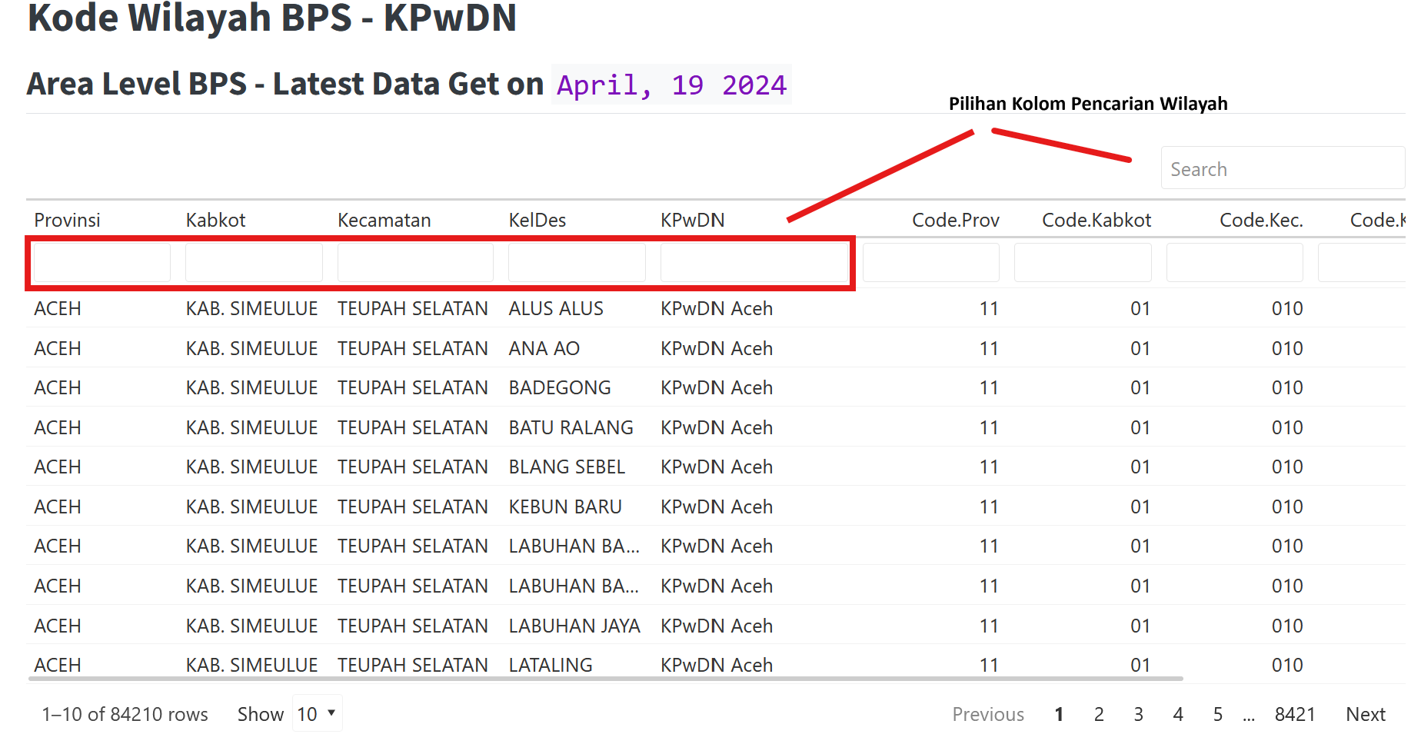

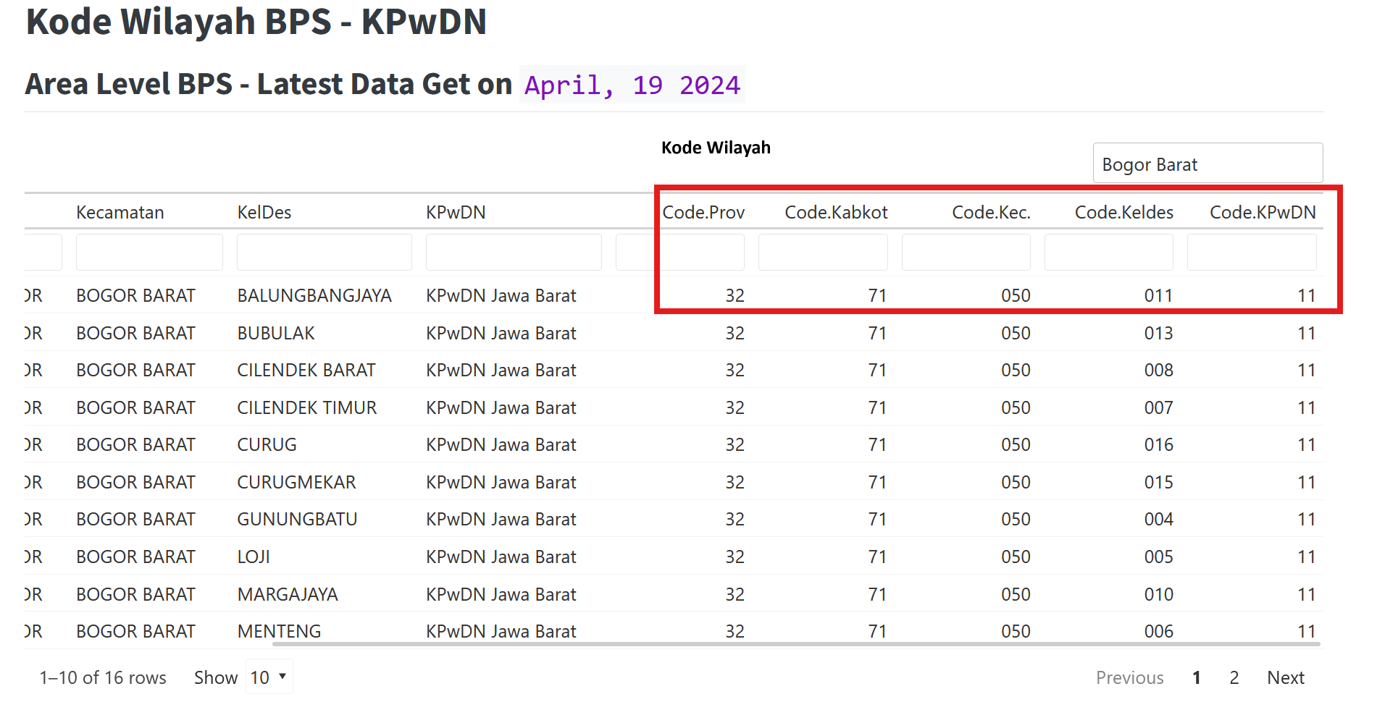

### 209

Jawaban responden dapat berupa angka tidak bulat (contoh: 2,5 tahun)

### 213

**Catatan untuk enumerator**: Pertanyaan ini bersifat sensitif, harus ditanyakan secara hati-hati dan dalam situasi yang privat. Pastikan responden merasa nyaman dan yakin bahwa informasi ini hanya untuk keperluan penelitian.

Nomimal dalam juta rupiah, jika modal yang dikeluarkan adalah Rp 15.000.000 maka tulis 015 saja.

## BLOK III. MEKANISME PENYALURAN BANSOS

### 303-304

Enumerator perlu mengelaborasi jawaban responden. Misalnya, jika responden menyebutkan kabupaten yang berbeda maka dapat disebut sebagai wilayah lain **(Pilihan 2)**. Terkait jumlah KPM dari wilayah lain juga dapat diukur berdasarkan *clue* jawaban responden.

### 305

Pertanyaan 305 menanyakan terkait bagaimana KPM biasanya mengambil bantuan. Apakah: - **(Pilihan 1)** secara masing-masing individu. - **(Pilihan 2)** atau secara bersama-sama/berkelompok yang dikoordinir oleh Pendamping/Dinsos/Kelurahan/Pihak Bank. - **(Pilihan 3)** sederhananya, KPM berhutang kepada Agen Bank dalam penarikan dana Bansos, karena KPM sudah mengambil dana bantuan sebelum tanggal resmi penarikan dana Bansos.

### 307

Pertanyaan 307 diisi jika jawaban pada pertanyaan 306 adalah **(Pilihan 2)** (Mengambil sebagian dana bantuan dalam satu periode). Jadi berapa rata-rata persentase sebagian bansos yang diambil KPM dalam satu periode penyaluran.

### 313 dan 317

| Istilah | Definisi | Ilustrasi |
| --- | --- | --- |
| **EDC**(*Electronic Data Capture*) | Mesin/alat yang digunakan dalam transaksi pembayaran non tunai yang disediakan oleh Bank. |  |
| **PIN**(*Personal Identification Number*) | Kode numerik yang digunakan sebagai alat verifikasi dalam transaksi non tunai. |  |

Ada tiga jenis **mesin EDC** yang umum digunakan oleh merchant di Indonesia, yaitu:

1. **Fixed line**

* Terhubung lewat jaringan telepon dan kabel listrik.
* Dipakai untuk bisnis skala kecil hingga besar.

1. **GPRS**

* Mengandalkan jaringan seluler.
* Lebih portable, namun sinyal bisa berpengaruh.

1. **GPRS mobile**

* Kombinasi fixed line dan GPRS.
* Bisa menggunakan kabel atau seluler, lebih fleksibel.

**Layanan antar kepada KPM (313)** sangat memungkinkan untuk dilakukan oleh Agen Bank, terutama jika Agen Bank tersebut memiliki mesin EDC jenis GPRS atau GPRS mobile.

## BLOK IV. LAYANAN KEUANGAN AGEN BANK

### 401-405

| **Istilah** | **Definisi** | **Ilustrasi** |
| --- | --- | --- |
| **KKS (Kartu Keluarga Sejahtera)** | Kartu yang merupakan rekening Basic Saving Account (BSA) dengan fungsi menyimpan dana bantuan PKH dan menabung, sekaligus merupakan kartu ATM/debit untuk bertransaksi tarik tunai di ATM atau via EDC di Agen Bank. Selain itu, kartu ini memiliki fitur uang elektronik berbasis server yang berfungsi untuk membeli bantuan pangan (Program Sembako) dan menampung penerimaan bansos/subsidi tunai lainnya. |  |
| **ATM**(*Automatic Teller Machine*) | Mesin yang digunakan untuk melakukan penarikan tunai dari rekening dan/atau mengakses layanan lain, seperti cek saldo, transfer dana, atau setor tunai. |  |
| **Uang Elektronik berbasis kartu/chip** | Sistem pembayaran non tunai yang memiliki bentuk fisik berupa kartu dengan sebuah chip di dalamnya. Nilai nominal saldo uang yang tersedia tersimpan di dalam chip, sehingga apabila pengguna mengalami kehilangan kartu, maka saldo uang yang dimilikinya akan hilang juga.**Contoh:** e-Money, Flazz, BRIZZI, TapCash |  |
| **Uang Elektronik berbasis server** | Sistem pembayaran non tunai yang tidak berbentuk fisik melainkan berbentuk aplikasi. Saldo dalam uang elektronik ini dapat dilihat melalui aplikasi ponsel, dengan pencatatan kepemilikan yang tersimpan di server.**Contoh:** LinkAja, OVO, Go-Pay, Dana |  |
| **Internet Banking** | Fasilitas transaksi non tunai melalui laman **website bank**. |  |
| **Mobile Banking** | Fasilitas transaksi non tunai melalui aplikasi perbankan pada handphone.**Contoh:** BCA Mobile Banking, Livin’ by Mandiri, BRImo, Jago, Jenius, dll. |  |
| **QRIS**(*Quick Response Indonesia Standard*) | Serangkaian kode yang memuat data/informasi a.l. identitas pedagang/pengguna, nominal pembayaran, dan/atau mata uang yang dapat dibaca dengan alat tertentu dalam transaksi pembayaran. |  |

### 403-404

**Hati-hati dalam mengisi pertanyaan 403 dan 404.** 403 adalah jenis alat pembayaran apa yang biasanya (pernah) digunakan oleh KONSUMEN UMUM. Sedangkan 404 adalah jenis alat pembayaran apa yang biasanya (pernah) digunakan oleh KPM.

### 406

| **Istilah** | **Definisi** |
| --- | --- |
| **Merchant Presented Mode (MPM) Statis** | Merchant atau Agen Bank menggunakan stiker atau hasil cetak QRIS yang akan dipindai oleh konsumen. Konsumen lalu memasukkan nilai nominal pembayaran dan PIN hingga transaksi berhasil. |
| **Merchant Presented Mode (MPM) Dinamis** | Merchant atau Agen Bank menggunakan QRIS yang didapat dari mesin EDC atau smartphone. Nilai nominal pembayaran dimasukkan oleh merchant atau penjual pada mesin EDC atau smartphone. Konsumen memindai QRIS dan memasukkan PIN hingga transaksi berhasil. |

### 407

Sebagai catatan tambahan, satu Agen Bank tidak diperkenankan memiliki lebih dari satu mesin EDC dari Bank Penyalur yang sama. Jadi, jika seorang Agen Bank sudah memiliki mesin EDC dari Bank Mandiri, mereka tidak diperbolehkan memiliki mesin EDC lain dari Bank Mandiri lagi. Mereka hanya boleh memiliki satu mesin EDC untuk setiap bank penyalur.

## BLOK V. KUALITAS SARANA TELEKOMUNIKASI

### 501 dan 502

| **Istilah** | **Definisi** |
| --- | --- |
| **Sinyal telepon seluler** | Jaringan komunikasi nirkabel yang digunakan untuk melakukan panggilan suara dan SMS melalui HP. |
| **Internet seluler (paket data HP)** | Akses internet yang diperoleh melalui paket data pada jaringan seluler menggunakan HP/smartphone. |
| **Internet fiber optik/kabel** | Akses internet yang menggunakan kabel fiber optik untuk kecepatan dan stabilitas tinggi. Misalnya, Indihome, Biznet, First Media. |
| **Internet satelit / VSAT** | Akses internet yang menggunakan jaringan satelit, biasanya untuk daerah terpencil atau khusus. Misalnya Starlink. |
| **Internet WiFi publik/desa** | Akses internet melalui jaringan WiFi yang disediakan secara umum di area publik atau desa. |

### 507

| **Kode** | **Definisi** | **Arti/Misal** |
| --- | --- | --- |
| 1 | Sangat stabil, jarang mati | Hanya mati listrik ketika kejadian luar biasa (misal: bencana alam besar) |
| 2 | Cukup stabil, kadang mati | Kadang mati listrik, tapi tidak sering (misal: 1-2 kali dalam sebulan) |
| 3 | Sering mati listrik | Mati listrik cukup sering (misal: lebih dari 2 kali dalam seminggu) |
| 4 | Tidak tersedia listrik PLN | Tidak ada akses listrik PLN sama sekali |

### 509-520

Pertanyaan 509-520 hanya diisi hanya jika jawaban pada 508 adalah **(Pilihan 1)** (YA).

## BLOK VI. PERSEPSI TERHADAP BANSOS NON TUNAI

### 601

Enumerator dapat menyederhanakan kalimat pernyataan-pernyataan yang ada dengan bahasa sendiri agar responden dapat lebih mudah memahami maksud pernyataan yang ditanyakan.